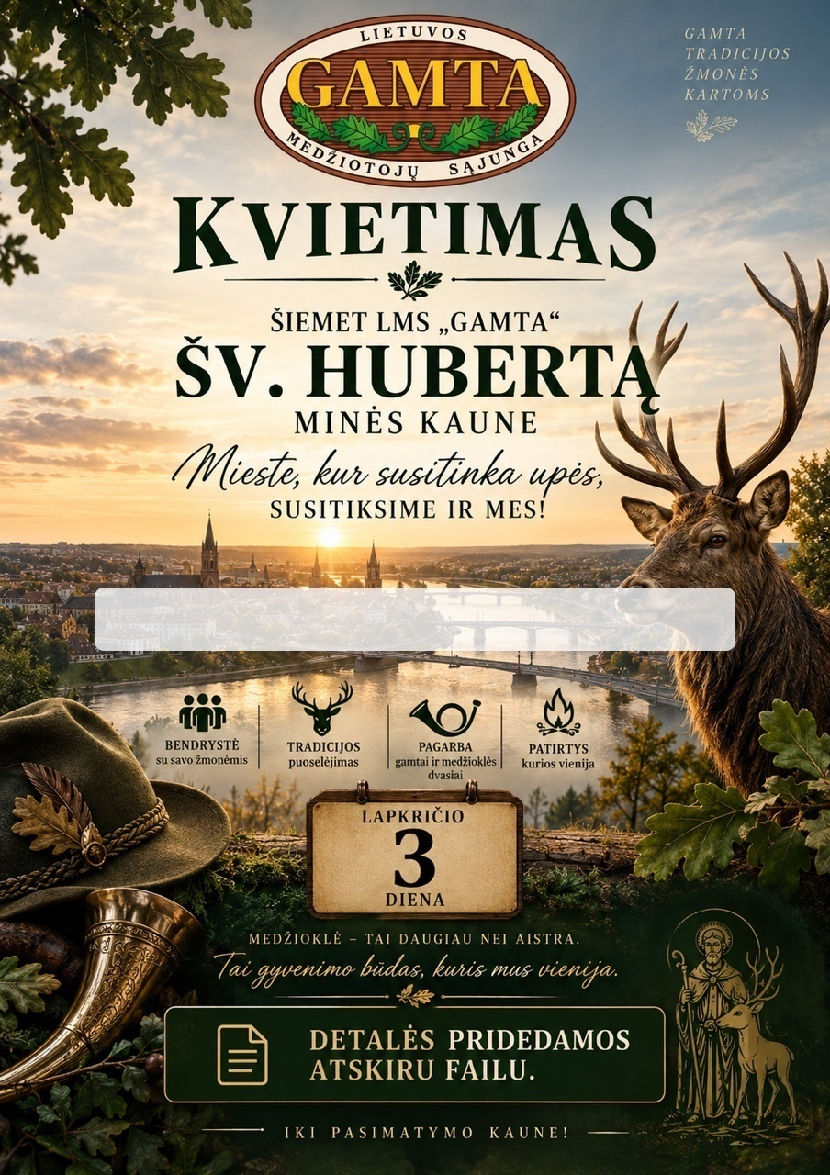
Kviečiame Jus, Jūsų antrą pusę ir vaikus

